Задание законспектировать
Резьбонарезание
Классификация резьбы
А- Метрическая- угол наклона витков составляет 60 градусов самая распространенная крепежная резьба
Б- Прямоугольная- или упорная используют в качестве крепежных элементов для подвесных конструкций подверженных вибраций угол в 90 градусов обеспечит не возможность самооткручивания.
В- Трапецеидальная- высокоточная резьба применяется в качестве трассы в винтовых передачах угол наклона 30 градусов.
Д- Круглая она же трубная – используют в креплении труб форма зуба обеспечивает отсутствие протечек.
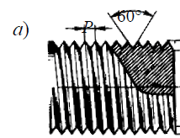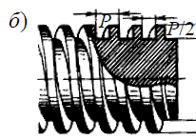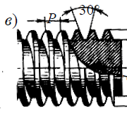
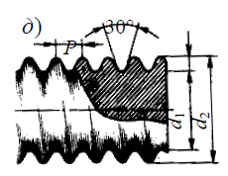
Резьбы бываю:
Левые и правые- направление в какую сторону откручивается
Однозаходные и многозаходные- У однозаходных за один оборот винта гайка перемещается на один виток. А у многозаходных за один оборот винта гайка перемещается на несколько витков. (такое необходимо в измерительных инструментах)
Параметры резьбы
А- внешний диаметра
Б- Внутренний диаметр
В- шаг резьбы(расстояние от двух соседних одинаковых точек)
Г- угол наклона витков
Способы нарезания резьбы
Внутреннюю резьбу нарезают метчиком
Наружную резьбу нарезают плашкой
Конструкция метчиков
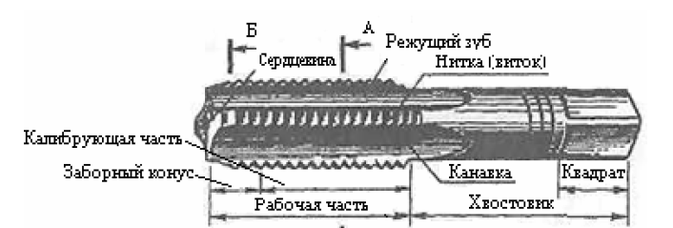

Метчики изготавливают:
А- черновой
Б- Средний
В- Чистовой
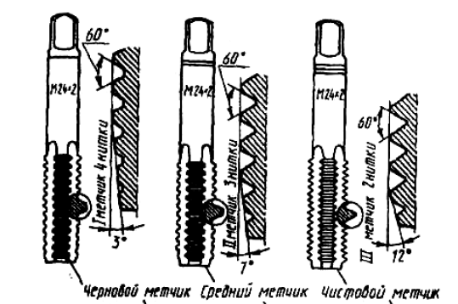
Как отличить?
Если посмотреть на хвостовик то можно увидеть насечки либо одну либо две либо три количество насечек укажет в каком порядке их использовать.
Конструктивно они отличаются длинной заборного конуса у черного метчика самый большой а у чистового самый маленький.
Конструкция плашек
